**Java Web开发**

**实验八**

**作业报告**

|  |  |
| --- | --- |
| 学院 | 计算机 |
| 所在系班级 | 2017软件工程5班 |
| 学号姓名 | 04171321朱英杰 |
| 指导教师 | 郭晓燕 |
| 完成时间 | 2018年4月- |

# 实验题目

页面输入收入，得到相应的缴纳税收

要求：Jsp提交收入，显示结果（可一个页面也可两个页面）。编写一个JavaBean计算税收，并在JSP页面输出结果

计算方法：全月应纳税所得额＝月收入－1600元

级数 全月应纳税所得额 税率% 速算扣除法(元) 1 dr <=500 5 0

2 500 <dr<=3000 10 25

3 3000 < dr <=5000 15 125

4 5000 < dr <=20000 20 375

5 20,000 < dr <=40000 25 1375

6 40,000 < dr <=60,000 30 3375

7 60,000 < dr <=80,000 35 6375 8 80,000 < dr <=100,000 40 10375 9 dr >100,000元 45 15375

如：月收入3000，则（3000-1600）*10%-25=115，因为3000-1600大于500小于2000，所以按10%计算后再扣除速算的部分

# 分析与设计

该实验用mvc模式完成。首先设计一个登录页面View层：login.jsp，用户在此页面输入收入，Model层： Test7javabean用于存放数据，封装计算税收的函数，Control层：Test7Servlet.java将传入的数存进Test7javabean中,最终跳转到结果显示页面revenue.jsp显示出应交的税收。

# 关键源码（部分）

login.jsp

<!DOCTYPE HTML PUBLIC "-//W3C//DTD HTML 4.01 Transitional//EN">

<html>

<body>

<h1>欢迎来到税收查询页面</h1>

<form action=*"Test7.do"* method=*"get"*>

请输入你的收入：<input type=*"text"* name=*'num'*>

<input type=*'submit'* value=*'提交'*>

</body>

</html>

Test7javabean

**public** **class** Test7javabean **extends** HttpServlet {

**public** **int** Num;

**public** **int** salary;

**public** **double** revenue;

**public** **void** setNum(**int** Num){

**this**.Num=Num;

}

**public** **int** getNum() {

**return** Num;

}

**public** **int** getsalary(){

salary=Num-1600;

**return** salary;

}

**public** **double** calculate(**int** salary){

**if**(salary<0){

salary=0;

revenue=0;

}

**if**(salary<0&salary<=500){

revenue=salary*(0.05);

}

**if**(500<salary&&salary<=3000){

revenue=salary*(0.1)-25;

}

**if**(3000<salary&&salary<=5000){

revenue=salary*(0.15)-125;

}

**if**(5000<salary&&salary<=20000){

revenue=salary*(0.2)-375;

}

**if**(20000<salary&&salary<=40000){

revenue=salary*(0.25)-1375;

}

**if**(40000<salary&&salary<=60000){

revenue=salary*(0.3)-3375;

}

**if**(60000<salary&&salary<=80000){

revenue=salary*(0.35)-6375;

}

**if**(80000<salary&&salary<=10000){

revenue=salary*(0.4)-10375;

}

**if**(100000<salary){

revenue=salary*(0.45)-15375;

}

**return** revenue;

}

**public** **double** getrevenue(){

**return** calculate(salary);

}

}

Test7Servlet.java

**public** **void** doGet(HttpServletRequest request, HttpServletResponse response)

**throws** ServletException, IOException {

HttpSession session=request.getSession();

response.setContentType("text/html;charset=utf-8");

request.setCharacterEncoding("utf-8");

Test7javabean Test7=**new** Test7javabean();

Test7.setNum(Integer.*parseInt*(request.getParameter("num")));

session.setAttribute("Test7", Test7);

request.getRequestDispatcher("/revenue.jsp").forward(request,response);

}

revenue.jsp

<!DOCTYPE HTML PUBLIC "-//W3C//DTD HTML 4.01 Transitional//EN">

<html>

<body>

<% Test7javabean Test7=(Test7javabean)session.getAttribute("Test7");

%>

<% Test7.getsalary();%>

你的税收应为:<%=Test7.getrevenue() %><br>

</body>

</html>

# 运行效果图

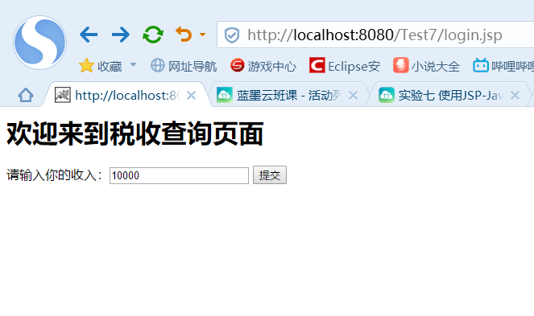

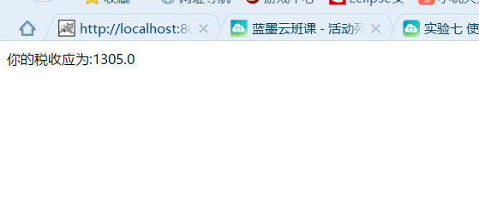

# 收获与问题

通过本此次试验让我掌握了JavaBean的编程，

学习了在JSP中如何使用JavaBean。